2023-2024学年湖南省长沙市德成学校九年级（下）入学物理试卷
一、选择题
1.以下物理量的估测接近实际的是( )
A. 一个鸡蛋的质量约为$500g$ B. 物理课本的宽度约$18cm$
C. 使人感到舒适的气温约为$37℃$ D. 一个初中生步行的速度为$3m/s$
2.下列关于内能与温度的说法中正确的是( )
A. 晶体在熔化过程中，内能增大，温度升高
B. 温度高的物体比温度低的物体内能一定多
C. 若物体对外界做功且没有发生热传递，则物体内能会减少
D. 刚烧开的水很烫是因为此时水含有的热量较多
3.如图是生活中常见的现象，以下描述正确的是( )
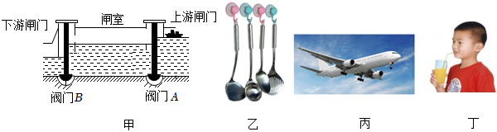
A. 图甲：三峡船闸是利用了连通器的原理使船实现自由航行
B. 图乙：塑料吸盘能挂餐具，说明吸盘的“吸力”大于餐具受到的重力
C. 图丙：客机在飞行时，机翼上方的空气流速小压强大
D. 图丁：用吸管喝饮料时，是利用手的压力将饮料挤入口中的
4.电影$《$飞驰人生$2》$新春上映，影片中涉及到许多学过的科学知识，以下观点中正确的是( )
A. 关闭汽车发动机后汽车仍能向前运动，这是由于惯性力的作用
B. 当沈腾驾驶汽车在赛道高速行驶时，其惯性会逐渐增大
C. 汽车发动机向后喷射燃气来推动汽车前进，说明了物体间力的作用是相互的
D. 假如汽车在运动过程中，所受的力全部消失时，它将慢慢停止运动
5.关于下列各图中所涉及到的能量转化进程，描述不正确的是( )
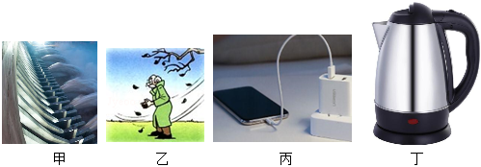
A. 图甲中水力发电时，机械能转化为电能
B. 图乙中搓手取暖时，机械能转化为内能
C. 图丙中给手机充电时，化学能转化为电能
D. 图丁中电水壶给水加热时，电能转化为内能
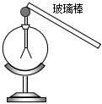
6.如图所示，小华用与丝绸摩擦过的玻璃棒接触验电器的金属球，看到验电器的金属箔张开。下面说法正确的是( )
A. 用丝绸摩擦过的玻璃棒带负电
B. 当玻璃棒接触验电器时，电子由金属球转移到玻璃棒
C. 玻璃棒带正电，验电器带负电
D. 金属箔张开是因为它们带上了异种电荷
7.关于导体、半导体和超导体，下列说法正确的是( )
A. 中考实行网上阅卷，条形码扫描器中的光敏二极管使用的是半导体材料
B. 橡胶、碳棒、塑料都是很好的绝缘材料
C. 导体的电阻由导体两端的电压和通过导体的电流共同决定
D. 超导体材料因为其电阻特性，可用于制作电热丝
8.许多小区出入口处安装了智能门锁，住户可通过门禁卡$($闭合开关$S_{1})$或人脸识别$($闭合开关$S_{2})$开启门锁$M$；当光线较暗时，光控开关$S_{3}$自动闭合，电灯开始照明。图中的电路设计符合要求的是( )
A. 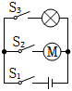 B. 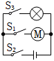 C. 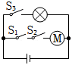 D. 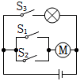
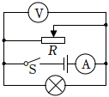
9.如图所示电路，闭合开关后，将滑动变阻器的滑片从最右端向左移动一小段距离的过程中( )
A. 电流表示数变小
B. 电压表示数变小
C. 灯泡的功率变大
D. 电路总功率变大
10.“注意安全，珍爱生命”是同学们必备的意识，下列有关家庭用电的说法正确的是( )
A. 家庭电路起火时立即泼水救火 B. 电灯的开关应接在零线与电灯之间
C. 使用试电笔时，手要接触笔尾金属体 D. 在停电期间检修电器，不需要断开总开关
11.如图所示是电与磁知识版块的四幅实验装置图，下列分析中正确的是( )
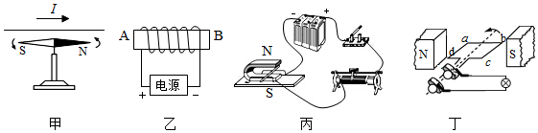
A. 图甲说明电流周围存在着磁场 B. 图乙中通电螺线管的$A$端为$N$极
C. 图丙研究的是电流对磁场的作用 D. 图丁是电动机的结构原理图
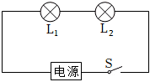
12.如图所示，两只灯泡$L_{1}$和$L_{2}$上分别标有“$8V$，$4W$”和“$4V$，$1W$”字样，将它们串联后接在电压可在$4～8V$之间调节的电源上，闭合开关$S$，假设两灯的灯丝电阻不随温度变化；则下列说法正确的是( )
A. 通过灯$L_{1}$的电流大于通过灯$L_{2}$的电流
B. 在调节电源电压的过程中，灯$L_{1}$和灯$L_{2}$始终一样亮
C. 当电源电压调节到$6V$时，$L_{2}$能正常发光
D. 当电源电压调节到$8V$时，$L_{2}$能正常发光
二、非选择题
13.有一款松软的内部装有香草的汽车座垫，坐在上面时，由于减小了压强，使人感觉很舒适同时也会使车内气味芬芳，这是______现象。
14.电脑主机工作时它的$CPU$会发热，导致计算机运行缓慢。为有效解决该问题，可采用“水冷循环系统”降温，这是由于水的______较大；一段时间后，该系统内$0.2kg$的水温度升高了$15℃$，则水吸收了______$J$热量$[c_{水}=4.2×{10}^{3}J/(kg⋅℃)]$。
15.图甲是小南家用来测定电功的电能表，图乙分别是她家电能表今年$4$月月初和月末显示的数字，她家$4$月份消耗的电能为______$kW⋅h$。将某电热水器单独接在电路中，正常工作$5min$，表盘转了$250$转，该热水器的功率是______$W$。
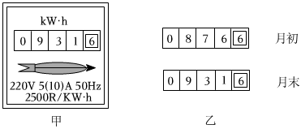
16.如图甲，长方体$B$通过一轻质不可伸长的细线悬挂于天花板，细线拉力为$12N$；体积为$1000cm^{3}$的实心均匀正方体$A$，自由放置在底面积为$200cm^{2}$、高为$16cm$的薄壁柱形容器中；$A$与$B$相距$7cm$。$(g$取$10N/kg)$
$(1)$现往容器中注水，当水的深度为$15cm$时，如图乙，此时水对容器底的压强为______$Pa$；
$(2)$已知图乙中，细线的拉力为$10N$，则$A$物体的密度为______$kg/m^{3}$。
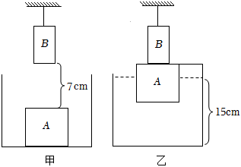
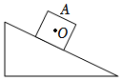
17.如图所示，物体$A$沿斜面匀速下滑，请你画出物体$A$受到的重力$G$的示意图。

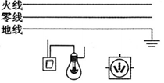
18.请用笔画线表示导线，将图中的电灯、开关和插座正确接入家庭电路中。

19.在探究“二力平衡的条件”实验中，小聪同学采用的实验装置如图甲所示，小明同学采用的实验装置如图乙所示。
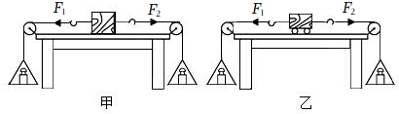
$(1)$老师指出图乙的装置更科学，原因是______；
$(2)$左右两盘放质量相等的砝码，小车保持静止，将左盘中再添加一个砝码，小车将运动，说明彼此平衡的两个力大小______；
$(3)$小车处于静止后，保持$F_{1}$与$F_{2}$的大小不变，把小车在水平桌面上扭转一个角度后释放，小车将转动，说明彼此平衡的两个力必须______。
20.小双利用压强计等装置探究液体内部压强的规律，进行了如图的操作：
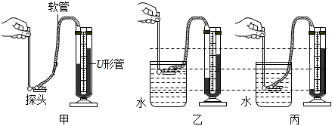
$(1)$在使用压强计前，发现$U$形管中两侧液面已有高度差$($如图甲所示$)$，接下来的操作是______。
A.拆除胶管重新安装
B.直接从$U$形管右侧倒出适量液体
C.往$U$形管右侧加入密度更大的液体
D.往$U$形管右侧吹入一些空气
$(2)$通过观察比较乙、丙两图可知，小李探究的问题是液体压强与______的关系。
21.为了探究滑动摩擦力大小与什么因素有关，小明设计了如图所示实验。
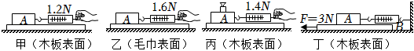
$(1)$实验过程中，弹簧测力计应沿水平方向拉着物块做匀速直线运动，根据二力平衡知识，可知滑动摩擦力的大小______弹簧测力计的示数。
$(2)$比较甲、乙两次实验，是为了探究滑动摩擦力大小与______是否有关。
$(3)$实验后小组交流讨论时发现：在实验中很难使木块做勾匀速直线运动。于是小丽设计了如图中丁图所示的实验装置，该装置的优点是______。
22.小强同学为了探究“电流与电阻的关系”，设计了如图甲的实验电路图，并找来了如下一些实验器材：电压恒为$3V$的电源，电流表、电压表各一只，一个开关，阻值分别为$5Ω$、$10Ω$、$20Ω$、$50Ω$的定值电阻各一个，滑动变阻器上标有“$20Ω 1A$”字样，导线若干。
$(1)$如图甲闭合开关前，应将滑动变阻器滑片滑到最______$($选填“左”或“右”$)$端；
$(2)$多次实验后画出如图乙所示的图像，由图像可得结论：______；
$(3)$当小强改用$50Ω$的电阻继续实验时，发现无论怎样移动滑动变阻器滑片，都无法使电压表示数达到实验要求的值，为顺利完成实验，需更换最大阻值至少______$Ω$的滑动变阻器。
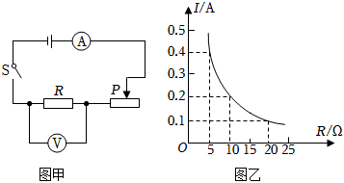
23.小明同学用如图$1$所示的电路测量定值电阻$R_{x}$的阻值。
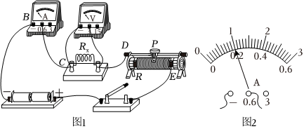
$(1)$实验时，小明闭合开关，发现电流表和电压表指针都不偏转。于是他用一根导线在图$1$中先后连接接线柱$B$与$C$、$C$与$D$，发现电表示数均无变化，连接接线柱$D$与$E$时，电压表和电流表指针明显偏转，则电路故障可能是______；
$(2)$排除故障后多次实验，测得的数据如表所示。其中第$2$次测量时，电流表示数如图$2$所示，此时电阻阻值为______$Ω$；
实验次数 | 电压$U/V$ | 电流$I/A$ | 电阻$R/Ω$
$$1$$ | $$1.5$$ | $$0.16$$ | $$9.4$$
$$2$$ | $$2.0$$
$$3$$ | $$2.5$$ | $$0.26$$ | $$9.6$$
$(3)$同桌小芳看了小明记录实验数据的表格后，指出他的表格存在问题，请你帮他指出存在的问题是______。

24.如图所示，这是一款氢燃料电池车，该车排放物是水，不产生任何污染物，是当前世界新能源汽车重要的发展方向。假设国产氢燃料电池车总质量为$5×{10}^{3}kg$，车轮与水平地面的总接触面积为$500cm^{2}$。在某次测试中该车匀速行驶时受到的阻力是车重的$0.02$倍，在$0.5h$内行驶了$27km$的路程。求测试过程中该氢燃料电池车：
$(1)$行驶的平均速度；
$(2)$车对水平地面的压强；
$(3)$牵引力的功率；
25.如图所示的电路中，电源电压保持不变，灯泡上标有“$6V$，$3W$”，忽略温度对灯泡电阻的影响。电流表量程$0～3A$，电压表量程$0～15V$。当只闭合$S_{3}$时，灯泡$L$正常发光，电路的总功率为$P_{1}$；闭合$S_{1}$、$S_{3}$时，电路的总功率为$P_{2}$；将滑动变阻器调到处于最大阻值的$\frac{1}{3}$处，断开$S_{1}$、$S_{3}$，只闭合$S_{2}$，此时灯泡实际功率为其额定功率的$\frac{4}{9}$倍。已知$P_{1}$：$P_{2}=2$：$3$。求：
$(1)$灯泡电阻。
$(2)$电源电压。
$(3)$在确保所有元件安全的前提下，通过控制开关的通断和调节滑片，求电路总功率的最大值和最小值。
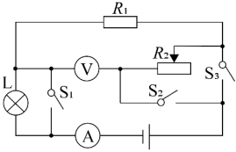

答案和解析

1.【答案】$B$
【解析】解：$A$、一个鸡蛋的质量在$50g$左右，故A错误。
B、物理课本的宽度约$18cm$，故B正确。
C、人体感到舒适的气温约为$25℃$，故C错误。
D、一个初中生步行的速度约为$1.1m/s$，故D错误。
故选：$B$。
首先要对选项中涉及的几种物理量有个初步的了解，对于选项中的单位，可根据需要进行相应的换算或转换，排除与生活实际相差较远的选项，找出符合生活实际的答案。
此题考查对生活中常见物理量的估测，结合对生活的了解和对物理单位的认识，找出符合实际的选项即可。
2.【答案】$C$
【解析】解：$A.$晶体在熔化过程中，吸收热量，温度保持不变，但内能增大，故A错误；
B.物体的内能，与物体的质量、温度、状态等都有关，温度高的物体内能不一定多，故B错误；
C.物体对外界做功，物体内能减少；外界对物体做功，物体内能增加，故C正确；
D.在热传递过程中，传递能量的多少叫热量，因此不能说物体含有热量，只能说吸收或者放出热量，故D错误。
故选：$C$。
$(1)$晶体在熔化过程中，吸收热量，内能增大，但温度保持不变；
$(2)$物体的内能，与物体的质量、温度、状态等都有关；
$(3)$改变物体内能的方式有做功和热传递；
$(4)$热量是一个过程量，存在于热传递过程中，只能说吸收或者放出热量，不能说含有或者具有热量。
本题考查温度、热量与内能的关系，改变内能的方式以及热传递现象，难度不大。
3.【答案】$A$
【解析】解：$A$、三峡船闸是利用了连通器的原理，故A正确；
B、用力压吸盘，排出了吸盘内的空气，当吸盘要恢复原状时，内部气压小于外界大气压，外界大气压将吸盘紧紧地压在墙面上，利用了大气压，不是利用吸力，故B错误；
C
以上内容仅为本文档的试下载部分，为可阅读页数的一半内容。如要下载或阅读全文，请访问：https://d.book118.com/026223143103010102

